Городской фестиваль «Карнавал профессий в День знаний».
1 сентября впервые в Ижевске прошел открытый городской фестиваль «Карнавал профессий в День знаний». Мероприятие для студентов, школьников и горожан было организовано Администрацией города Ижевска в Парке имени Кирова.
Гостей фестиваля ожидали мастер-классы от ижевских предприятий, конкурсы, викторины, спортивные, развлекательные интерактивные акции, где можно было выиграть призы.
Рассказать о себе, о своих профессиях прибыли ведущие предприятия и учебные заведения Удмуртии, в том числе ОАО «Ижсталь», АО ИЭМЗ «Купол», ОАО «Механический завод», ООО «Сактон», «Теле2», филиал УР ПАО «Ростелеком», филиал УР ПАО «Тплюс», БПОУ УР «Ижевский монтажный техникум», АПОУ УР «Ижевский промышленно-экономический колледж».
Профконсультанты районных отделов и специалисты справочно-информационного отдела ГКУ УР «Центр занятости населения города Ижевска» рассказывали всем пришедшим о востребованных вакансиях Ижевска. Подростки проявили большую заинтересованность к выставочному стенду службы занятости, активно задавали вопросы, брали информационные материалы.
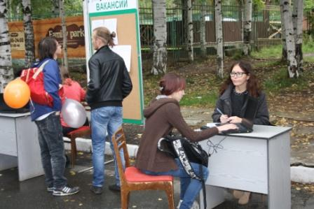 | 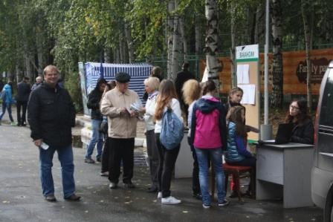

Также участники мероприятия получили возможность пройти тестирование на выявление профессиональных интересов и склонностей, определение профессиональной сферы и профессии, в которой школьник может быть успешен.
В рамках фестиваля «Карнавал профессий» прошли выступления творческих коллективов предприятий и общеобразовательных школ города, свои презентации продемонстрировали колледжи и техникумы Ижевска.

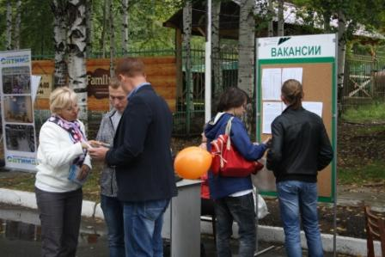 | 